Отчёт по персональному проекту 2

Простейший вариант

Иван Салиндер

Содержание

# 1 Цель работы

Создание сайта.

# 2 Выполнение лабораторной работы

**1** Скачиваю необходимый шаблон и создаю шаблонный репозиторий для будущего сайта. (рис. [1])

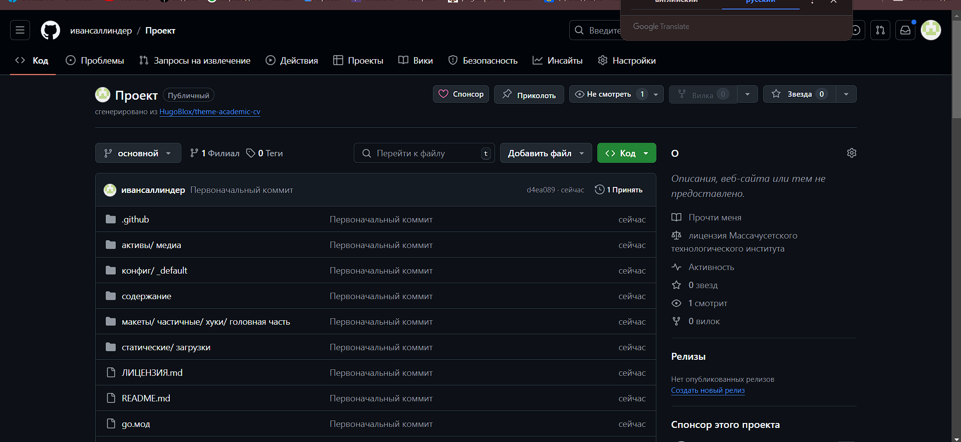

Figure 1: .

**2**

Открываю репозиторий на интерактивном окне для редактирования(рис. [2])

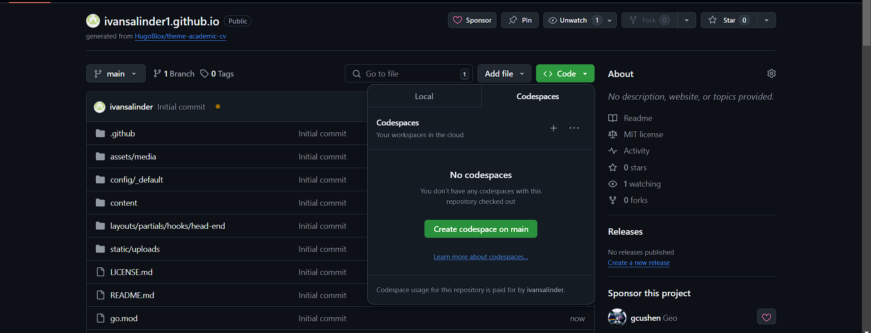

Figure 2: .

**3** Проверяю отображение и работу сайта. (рис. [3])

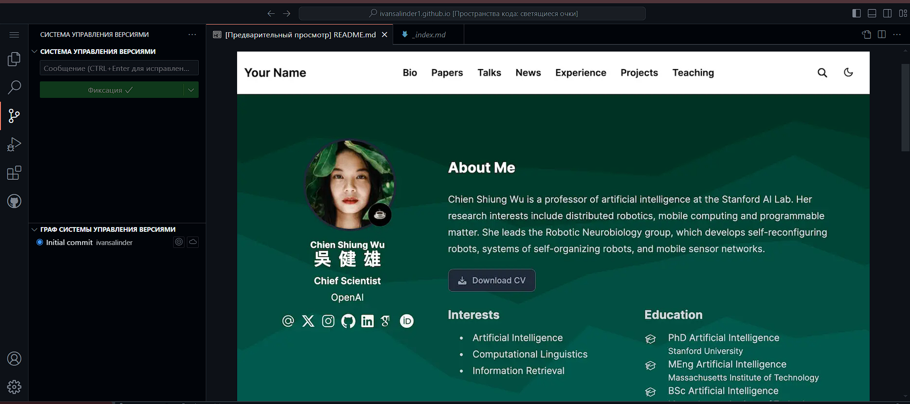

Figure 3: .

**4** Настраиваю сайт для использование хостинга гитхаба.(рис. [4])

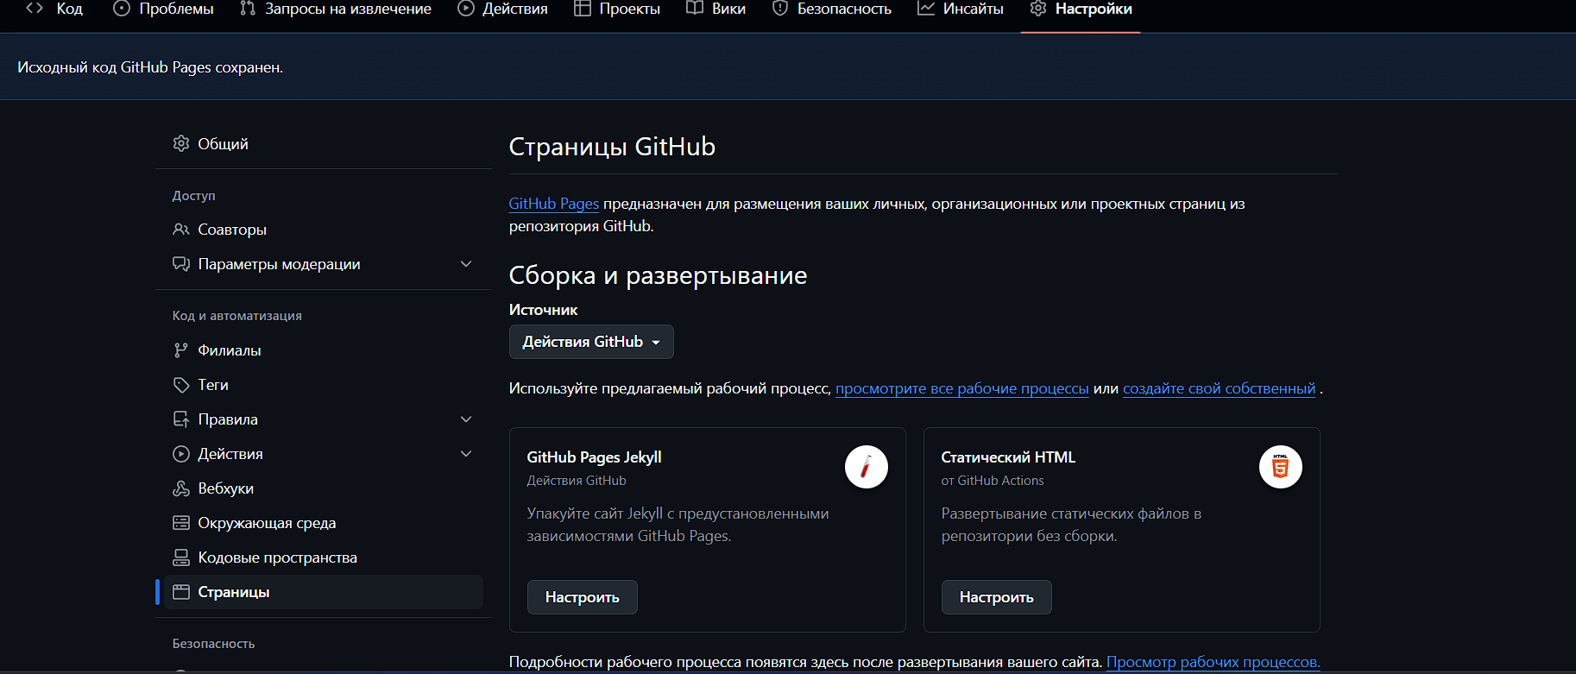

Figure 4: Определения каталога

**5** Запускаю рабочий процесс.(рис. [6])

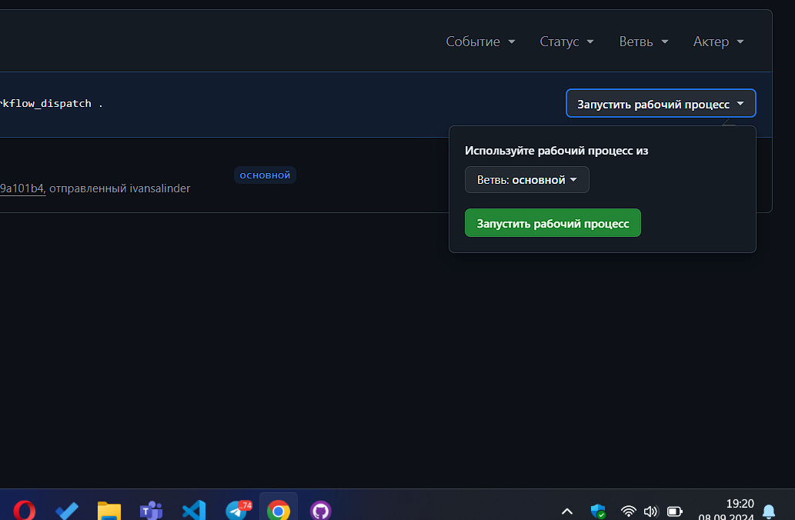

Figure 5: 1

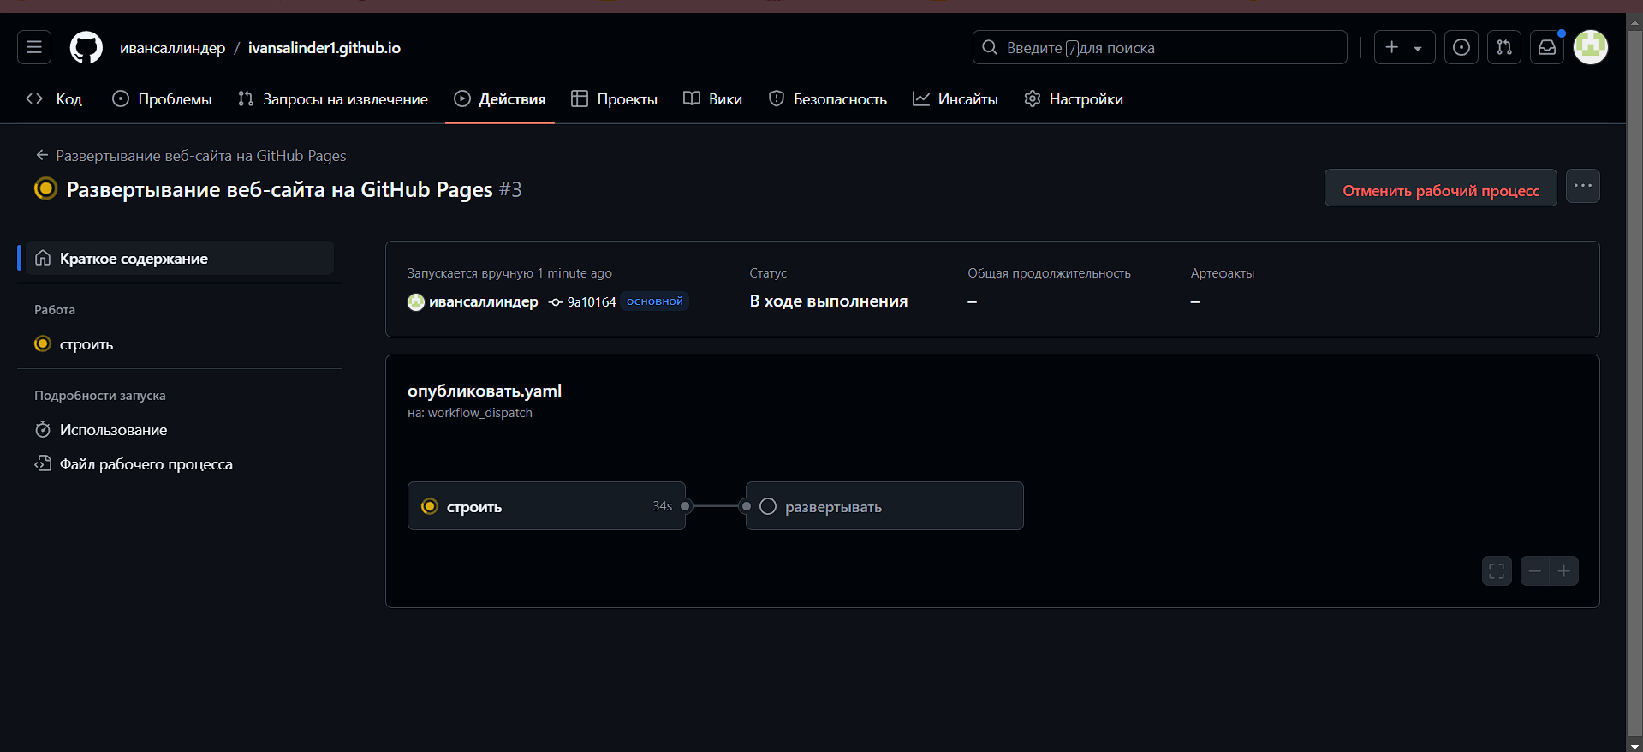

Figure 6: 2

**6** Перехожу по ссылке и смотрю работу сайта в интернете.(рис. [7])

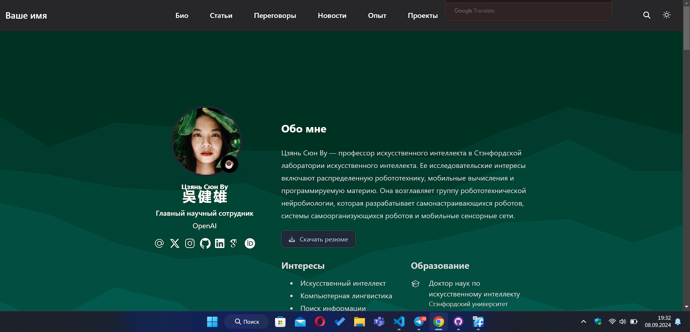

Figure 7: .

# 3 Вывод

Входе лабораторной работы я получил навыки создания сайта с помощью шаблонов маркдаун.